ЛГСК-57 |  | Стенка для перелезания (тип 5)
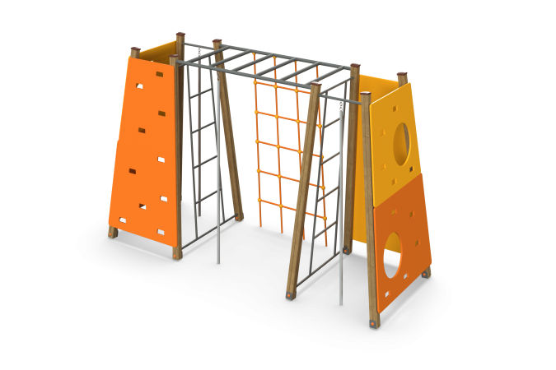

Размеры, мм: | 1600x4200x2600 | Вес, кг: | 393
Характеристики материалов
Материалы: влагостойкая березовая фанера, клееный брус, металл, акриловая краска, порошковая краска, полипропиленовый канат с металлическим сердечником.
Комплекс состоит из 8 опорных столбов сечением 100х100 мм, произведенных из деревянного клееного бруса, состоящего из трех слоев сухих досок хвойных пород. Все столбы отшлифованы, кромки скруглены (радиус скругления 20 мм). Обработанные поверхности покрыты тонированным и бесцветным лаком. Верхняя часть столбов закрыта пластиковыми декоративными заглушками.
Столбы в основании имеют металлические подпятники П-образной формы толщиной стенки 3 мм и приваренную к ним трубу диаметром 42,3 мм. Все подпятники окрашены порошковой краской.
Шведская горизонтальная и наклонная лестницы выполнены из круглой металлической трубы диаметром 26,8 мм.
Фанерные элементы выполнены из высокопрочной, влагостойкой березовой фанеры толщиной 21мм, окрашены в 2 слоя акриловой краски и имеют специальное покрытие - антиграффити.
В игровом комплексе применены изделия и игровые элементы, выполненные из армированного полипропиленового каната диаметром 16 мм, состоящего из шести прядей, каждая прядь армирована восемью металлическими проволоками.
Для соединения пересечений плетения сетки используются пластиковые цельнолитые Х-образные соединители, обжимные втулки из алюминиевого сплава, оцинкованные закрытые коуши.
Крестообразные соединители имеют цельнолитую конструкцию.
Крепление сетки к площадке производится при помощи обжатия металлического коуша с пластиковой вставкой, алюминиевой втулкой.
Наклонные стенки альпиниста оснащены специальными зацепами для лазания. Зацепы изготовлены из высокопрочного композитного материала для хвата руками и постановки ног. Зацепы имеют шероховатую поверхность, которая обеспечивает хорошее сцепление рук и ног с выступом для безопасного и комфортного лазания.
Комплекс оборудован двумя канатами диаметром 30 мм.
Все имеющиеся металлические детали окрашены порошковой полиэфирной краской .
Весь крепеж оцинкованный.
Элементы комплекса:
Опорные столбы – 8 шт;
Шведская лестница наклонная – 1 компл;
Стенка альпинистская наклонная – 4 компл;
Сетка полипропиленового каната – 1 компл;
Канат- 2 шт.
Рукоход – 1 шт
Шведская стенка вертикальная – 2 шт
Комплект крепежа - 1 шт.

